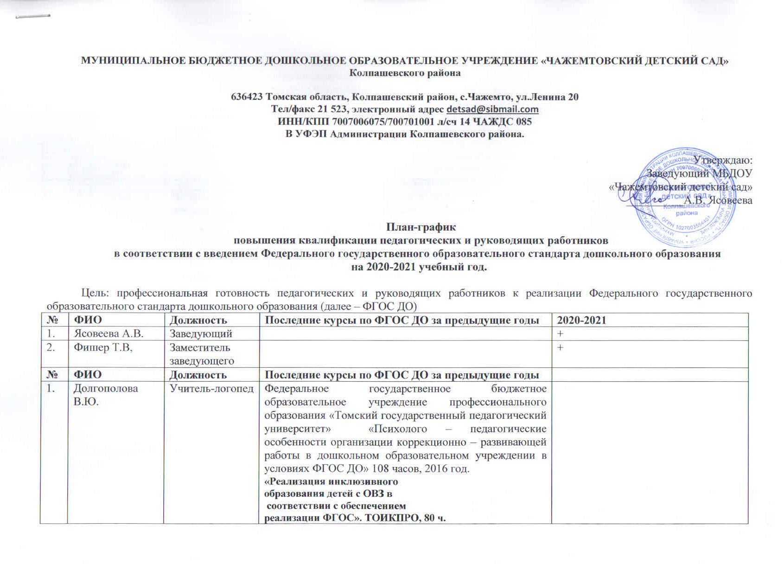

|  |  |  |  |  |
| --- | --- | --- | --- | --- |
|  |  |  | С 15-16 октября 2020 онлайн  С 19-23октября 2020 офлайн  «Принципы и технологии обучения  детей с ОВЗ в образовательных организациях». |  |
| 2. | Завалина И.И. | Музыкальный руководитель | Частное образовательное учреждение дополнительного профессионального образования «Академия бизнеса и управления системами» по программе «Музыкальный руководитель дошкольной образовательной организации в условиях реализации ФГОС» в объеме 120 часов , г.Волгоград с 20.04.20-12.05.2020 |  |
| 3. | Карташева Т.А. | Педагог-психолог | Федеральное государственное бюджетное образовательное учреждение высшего образования Томский государственный педагогический университет, «Организация эффективного взаимодействия участников образовательных отношений в условиях инклюзивного образования, **108 ч.**, с 3.02.2020-25.02.2020 |  |
| **№** | **ФИО** | **Должность** | **Последние курсы по ФГОС ДО за предыдущие годы** | **2020-2021** |
| 1. | Аранжина Л.А. | Воспитатель | 1. Томский областной институт повышения квалификации и переподготовки работников образования «Организация образовательного процесса для детей с ОВЗ и детей-инвалидов в условиях ФГОС», **40 ч**. 2. Федеральное государственное бюджетное образовательное учреждение высшего образования Томский государственный педагогический университет, «Организация эффективного взаимодействия участников образовательных отношений в условиях инклюзивного образования, **108 ч**. с 3.02.2020-25.02.2020 |  |
| 2. | Евдокимова А.П. | Воспитатель | Томский областной институт повышения квалификации и переподготовки работников образования «Деятельность педагога ДОО в условиях реализации ФГОС ДО» 108 часов, 2017 год | + |
| 3. | Егорова С.Б. | Воспитатель | АНО ДПО «ОЦ Каменный город»«Игромастер в ДОО: современные подходы к содержанию и организации образовательного процесса в условиях реализации ФГОС ДО»**, 144 часа,** 21.04.2020-25.05.2020 |  |
| 4. | Машукова Т.Н. | Воспитатель | Государственное бюджетное образовательное учреждение высшего образования города Москвы «Московский городской педагогический университет» «Государственно-общественное управление образованием, способствующего повышению охвата детей программами дополнительного образования в образовательных организациях», 72 часа, 21.04.2015- 14.05.2015  ЧОУ ДПО «Институт новых технологий в образовании», «Обучение педагогических работников навыкам оказания первой помощи», Омск, 36 часов, 01.01.2018-31.01.2018 | + |
| 5. | Порозова В.В. | Воспитатель | Федеральное государственное бюджетное образовательное учреждение профессионального образования «Томский государственный педагогический университет»  «Пропедевтика развития критического мышления детей дошкольного возраста средствами занятий конструирования и основ робототехники в условиях ФГОС» 108 часов, 2017 год  АНО ДПО «ОЦ Каменный город»«Игромастер в ДОО: современные подходы к содержанию и организации образовательного процесса в условиях реализации ФГОС ДО»**, 144 часа,** 21.04.2020-25.05.2020 |  |
| 6. | Филимонова Т.В. | Воспитатель | Диплом о переподготовке | + |
| 7. | Хонякина Т.Ю. | Воспитатель | АНО ДПО «ОЦ Каменный город»«Игромастер в ДОО: современные подходы к содержанию и организации образовательного процесса в условиях реализации ФГОС ДО»**, 144 часа,** 21.04.2020-25.05.2020 |  |
| 8. | Шенделева М.Н. | Воспитатель | АНО ДПО «ОЦ Каменный город»«Игромастер в ДОО: современные подходы к содержанию и организации образовательного процесса в условиях реализации ФГОС ДО»**, 144 часа,** 21.04.2020-25.05.2020 |  |
| 9. | Павлова О.А. | Воспитатель |  | + |
| 10. | Деринг Т.А. | Воспитатель |  | + |

Заведующий А.В. Ясовеева